

1. 白色框中的菜单栏可以不要
2. 视频监控版块我们可以用来查询历史轨迹
3. 查询统计版块我们可以专门做一些详细信息的统计查询功能
4. 数据概览



1. 车辆总数：50辆（董）
2. 车辆在线数：车辆在线状态接口（黄）
3. 作业车辆数：根据作业标识，统计50辆车里的作业车辆数（董）
4. 累计上传数据次数：车辆是否上报数据查询接口（谈）
5. 作业亩数：作业统计接口（黄）
6. 作业总里程：作业统计接口（黄）
7. 作业总时长：作业统计接口（黄）

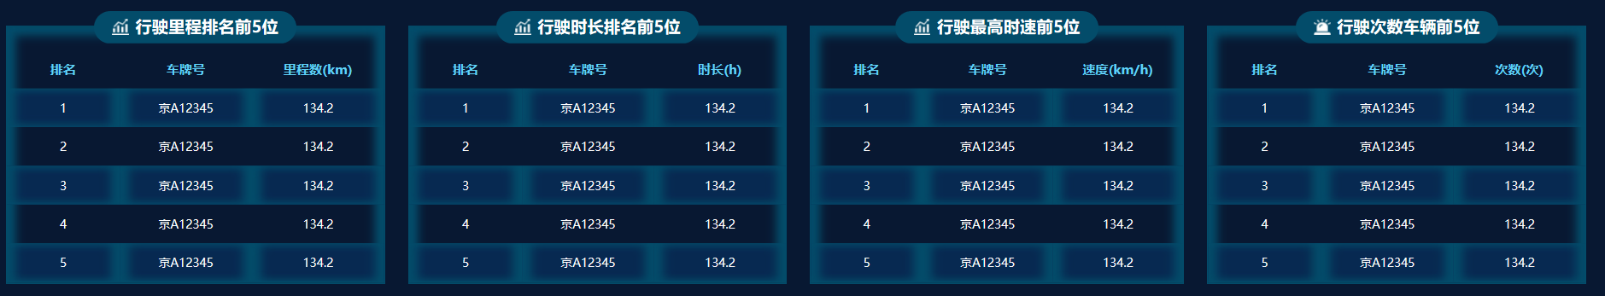

1. 总里程：（黄）
2. 作业时长：（董）
3. CAN速度：（董）
4. 累计油耗：（董）

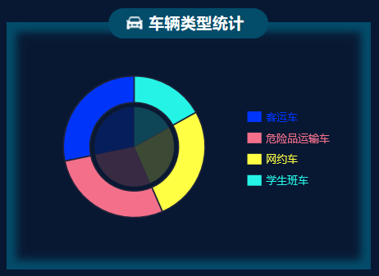

1. 农机类型统计：车辆信息接口下数据（谈）

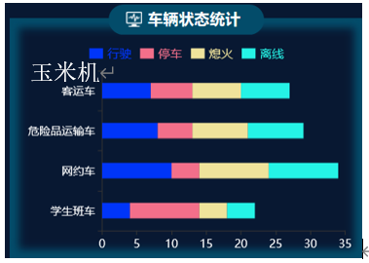

1. 作业农机状态：用作业车辆状态（）——停止、行驶、倒车
2. 作业情况统计：用作业标识（）——作业、暂停、非作业

（谈）

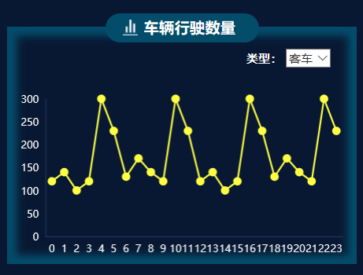

设备号：did

1. 使用卫星数：，横坐标为时间
2. 可视卫星数：，横坐标为时间
3. 使用图例区别两个纵坐标

（董）

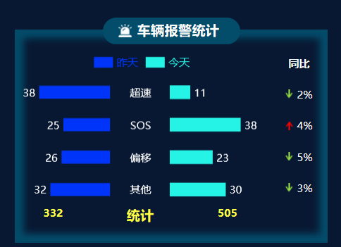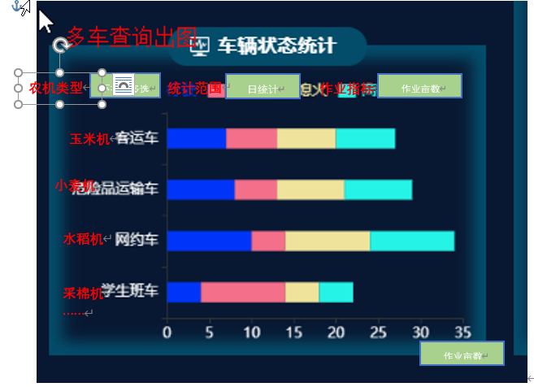

1. 农机作业指标统计图：车辆作业统计接口数据（黄）

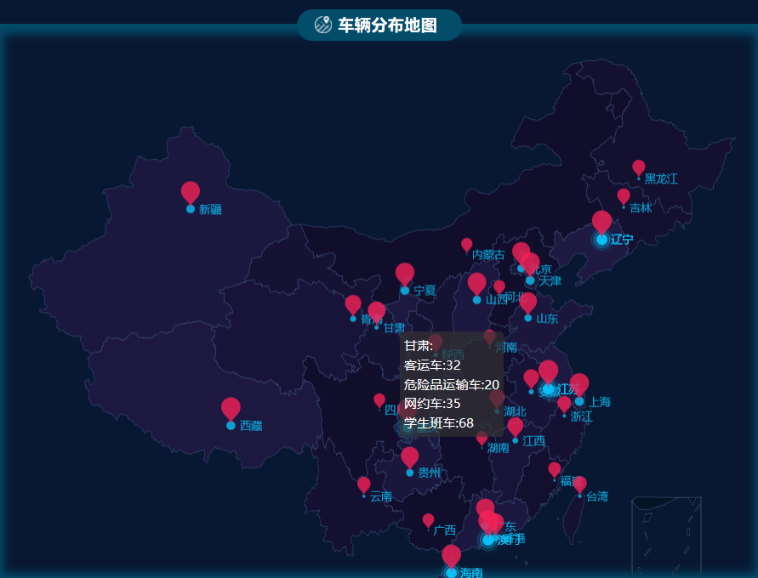

详情信息

田块地图

田块卫星图

田块高程图

作物含水率分级图

车辆历史轨迹

累计工作时间分级图

车辆分布图

1. 车辆分布图：
2. 农机can数据接口（使用经度（），纬度（）），设备号（），作业机具（），作业类型（），作业车辆状态（），作业时长（），总里程（）。（董）
3. 在线车辆：车辆在线状态+反查坐标信息最新点位（黄）
4. 详情信息：点击后跳转到另一个页面，页面展示该车辆的基础信息、作业段信息、作业统计信息（谈）
5. 累计工作时间分级图：结合陆军的田块边界矢量数据，以及累计工作时间（）制作分级图（董）
6. 车辆历史轨迹：使用经度（），纬度（），连线生成单天50辆车历史轨迹（董）
7. 作物含水率分级图：结合陆军的田块边界矢量数据，以及作物含水率（）制作分级图（黄）
8. 田块高程图：（黄）
9. 可以使用我们获取的海拔高度的点数据，对其进行反距离权重插值得到高程图，或者直接从网上寻找现成的高程图。
10. 田块卫星图/地图：可以直接调用现成的地图，例如leaflet等等接口（谈）
11. 查询统计

**车辆基础信息：（董）**

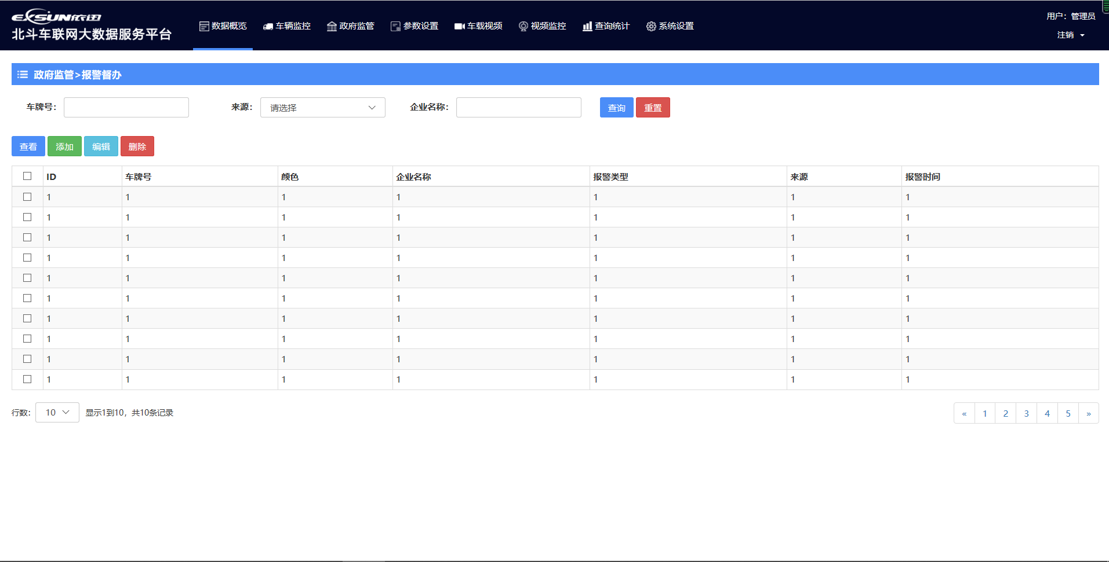

1. 查询条件设置：可以设置的简单一点——设备号、车架号、日期
2. 查询结果设置：筛选重要的数据显示出来

**作业统计信息（黄）**

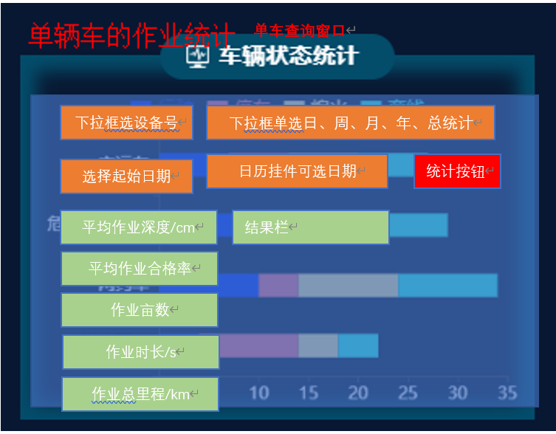

1. 设置查询条件：可以增加农机类型的查询

**作业段信息（谈）**

1. 视频监控（谈）

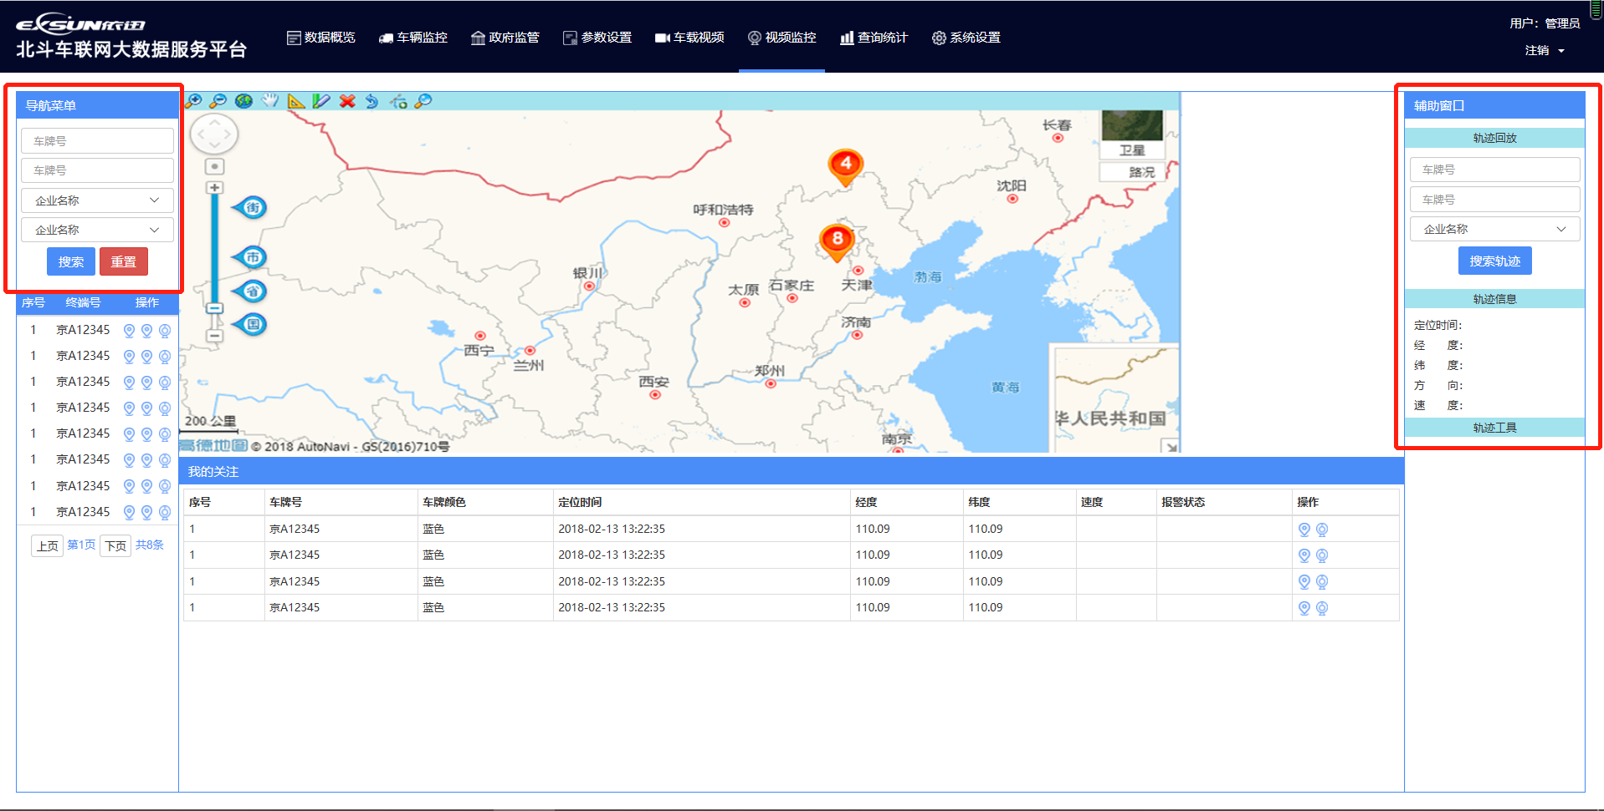

1. 红框中的查询条件改为：设备号、车架号、日期
2. 查询结果为：单天单辆车历史轨迹